Святителя Николая Чудотворца храм.
Звенигово город.
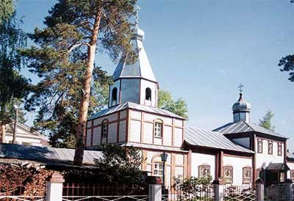
В Звениговском затоне, одном из лучших и удобных для зимовки судов, принадлежащих пароходному обществу “Дружина”, в 1877 году была построена деревянная церковь на средства этого пароходного общества. Храм был теплый, однопрестольный во имя святителя Николая Чудотворца. Приход был небольшим, около 300 человек. При церкви имелось одноклассное училище, в котором, по данным на 1904 год, обучалось 50 мальчиков и 38 девочек. Священником при храме с 1889 года был А.А. Измайлов. Храм был приписан к церкви села Красный Яр. В 1901-1904 годах церковь была обновлена, и Указом Святейшего Синода от 5 июля 1905 года Никольский храм был определен как отдельный приход с правом ведения всех церковных дел. В 30-е годы церковь была закрыта. Последний ее настоятель протоиерей Платон был расстрелян в январе 1937 года. Несколько лет осиротевший храм пустовал. Во время Великой Отечественной войны церковь превратили в своеобразный призывной пункт. В ней ночевали новобранцы перед отправкой на фронт. В 50-е годы в храме разместился Дом пионеров. В 1990 году здание церкви вновь вернули верующим, и 13 декабря 1990 года ее освятил епископ Казанский и Марийский Анастасий.
Обновленный, возрожденный Никольский храм является единственным в городе Звенигове. Он по-домашнему уютен и красив. Его композиция традиционна и канонична. К центральному кубу, перекрытому на четыре ската, с востока примыкает квадратный алтарь, с запада — трапезная с вновь построенной из кирпича трехъярусной колокольней, завершенной шатром. Сочетание белых стен и красных лопаток по периметру объемов придает храму нарядный, праздничный облик.

